Отчёт по лабораторным работам

Вариант 1

Лабораторная работа 6.
АЛГОРИТМЫ НА ГРАФАХ

Студент:
Вовна Полина Александровна, 2-1-1

Преподаватель:
Бурмакова Анастасия Владимировна

г.Минск, 2025

ЦЕЛЬ РАБОТЫ: Освоить сущность и программную реализацию: а) способов представления графов; б) алгоритмов поиска в ширину и глубину; в) алгоритма топологической сортировки графов. Разобрать алгоритм Прима и алгоритм Крускала.
ЗАДАНИЕ ДЛЯ ВЫПОЛНЕНИЯ:
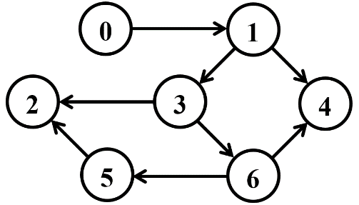
Задание 1. Ориентированный граф G взять в соответствии с вариантом. Представить его в отчете в виде матрицы смежности, матрицы инцидентности, списка смежных вершин.

Матрица смежности:
 | 0 | 1 | 2 | 3 | 4 | 5 | 6
0 | 0 | 1 | 0 | 0 | 0 | 0 | 0
1 | 0 | 0 | 0 | 1 | 1 | 0 | 0
2 | 0 | 0 | 0 | 0 | 0 | 0 | 0
3 | 0 | 0 | 1 | 0 | 0 | 0 | 1
4 | 0 | 0 | 0 | 0 | 0 | 0 | 0
5 | 0 | 0 | 1 | 0 | 0 | 0 | 0
6 | 0 | 0 | 0 | 0 | 1 | 1 | 0

Матрица инцидентности:

Вершины \ Рёбра | $$e_{1}$$ | $$e_{2}$$ | $$e_{3}$$ | $$e_{4}$$ | $$e_{5}$$ | $$e_{6}$$ | $$e_{7}$$ | $$e_{8}$$
0 | -1 | 0 | 0 | 0 | 0 | 0 | 0 | 0
1 | 1 | -1 | -1 | 0 | 0 | 0 | 0 | 0
2 | 0 | 0 | 0 | 1 | 0 | 0 | 0 | 1
3 | 0 | 1 | 0 | -1 | -1 | 0 | 0 | 0
4 | 0 | 0 | 1 | 0 | 0 | 0 | 1 | 0
5 | 0 | 0 | 0 | 0 | 0 | 1 | 0 | -1
6 | 0 | 0 | 0 | 0 | 1 | -1 | -1 | 0
Список смежных вершин
Список смежных вершин показывает, какие вершины соединены дугами для каждой вершины графа.
Вершина 0: [1]
Вершина 1: [3,4]
Вершина 2: -
Вершина 3: [2,6]
Вершина 4: -
Вершина 5: [2]
Вершина 6: [4,5]
Задание 2. Осуществить алгоритмы поиска в ширину и глубину, а также алгоритма топологической сортировки аналогично примерам, рассмотренным на лекциях. Оформить отчет, включив в него каждый шаг выполнения алгоритмов.

1. Поиск в ширину (BFS)
Алгоритм обхода в ширину использует очередь для обхода вершин графа.

Старт с вершины 0:
Очередь: 0.
Посещаем вершину 1. Очередь становится: 1.
Обработка вершины 1:
Очередь: 1.
Из вершины 1 переходим в вершины 3 и 4. Очередь: 3, 4.
Обработка вершины 3:
Очередь: 3, 4.
Из вершины 3 переходим в вершины 2 и 6. Очередь: 4, 2, 6.
Обработка вершины 4:
Очередь: 4, 2, 6.
Вершина 4 не имеет исходящих рёбер.
Обработка вершины 2:
Очередь: 2, 6.
Вершина 2 не имеет исходящих рёбер.
Обработка вершины 6:
Очередь: 6.
Из вершины 6 переходим в вершины 4 и 5. Очередь: 5.
Обработка вершины 5:
Очередь: 5.
Из вершины 5 переходим в вершину 2. Очередь становится пустой.

Итог: BFS посещает вершины в следующем порядке: 0 → 1 → 3 → 4 → 2 → 6 → 5.
- Поиск в глубину (DFS)
Алгоритм обхода в глубину использует стек для последовательного спуска по графу.
Шаги для графа (начинаем с вершины 0):
Старт с вершины 0:
Переходим в вершину 1.
Из вершины 1:
Углубляемся в вершину 3.
Из вершины 3:
Переходим в вершину 2. Так как у вершины 2 нет выходов, возвращаемся к вершине 3.
Из вершины 3 переходим в вершину 6.
Из вершины 6:
Углубляемся в вершину 4. Так как у вершины 4 нет выходов, возвращаемся к вершине 6.
Затем переходим к вершине 5. Из вершины 5 переходим снова в вершину 2.
Завершаем обход, возвращаясь к вершине 1, а затем к вершине 0.

Итог: DFS обходит вершины в порядке: 2 → 4 → 5 → 6 → 3 → 1 → 0.
3.Топологическая сортировка
Топологическая сортировка используется для ориентированных ацикличных графов (DAG). Мы обходим граф в глубину и записываем вершины в обратном порядке завершения.
Шаги выполнения (с использованием DFS):
Обход начат с вершины 0. Добавили 0.
Перешли к 1. Добавили 1.
Перешли к 3. Добавили 3.
Перешли к 2. Добавили 2.
Вернулись к 3. Перешли к 6. Добавили 6.
Перешли к 5. Добавили 5.

Обход завершён. Вершины в порядке завершения: 5 -> 6 -> 3 -> 2 -> 1 -> 0.
Результат топологической сортировки: 2 → 4 → 5 → 6 → 3 → 1 → 0
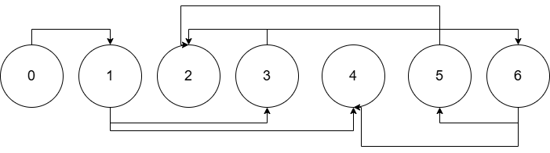
Задание 3. Осуществить программную реализацию алгоритмов на C++. Разработать структуры AMatrix и АList для представления ориентированного графа матричным и списковым способом. Разработать функции преобразования из одного способа представления в другой. Разработать функцию BFS обхода вершин графа, используя метод поиска в ширину. Продемонстрировать работу функции. Копии экрана вставить в отчет.
Задание 4. Разработать функцию DFS обхода вершин графа, используя метод поиска глубину. Продемонстрировать работу функции. Копии экрана вставить в отчет.
Задание 5. Доработайте функцию DFS, для выполнения топологической сортировки графа. Продемонстрировать работу функции. Копии экрана вставить в отчет.

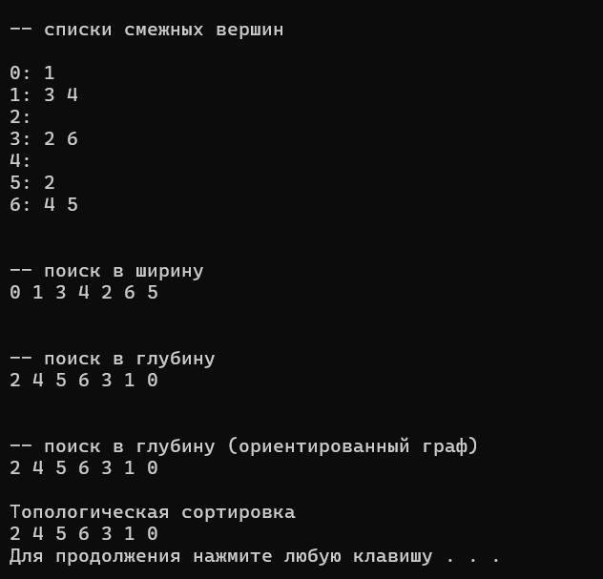
Задание 6. По графу, соответствующему варианту составить минимальное остовное дерево по алгоритму Прима. Шаги построения отразить в отчете.
Веса ребер принять:
W:
W(e_{0,1})=8; W(e_{1,0})=5;
W(e_{0,2})=1; W(e_{2,0})=3;
W(e_{0,3})=2; W(e_{3,0})=8;
W(e_{1,3})=11; W(e_{3,1})=4;
W(e_{1,4})=5; W(e_{4,1})=3;
W(e_{2,3})=7; W(e_{3,2})=9;
W(e_{2,5})=11; W(e_{5,2})=10;
W(e_{4,3})=4; W(e_{3,4})=1;
W(e_{4,6})=10; W(e_{6,4})=2;
W(e_{5,6})=2; W(e_{6,5})=6;
W(e_{5,3})=3; W(e_{3,5})=6;
W(e_{6,3})=7; W(e_{3,6})=9;
Алгоритм Прима
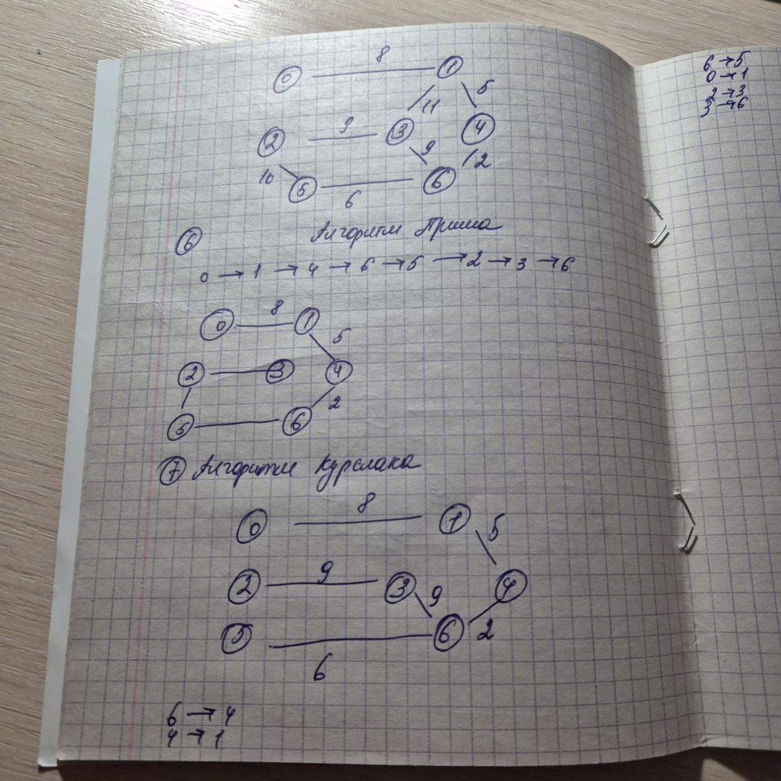
Задание 7. По графу, соответствующему варианту составить минимальное остовное дерево по алгоритму Крускала. Шаги построения отразить в отчете.
